Martes
12
de julio

Primero de Primaria
Matemáticas

Sumamos

Aprendizaje esperado: resuelve problemas de suma y resta con números naturales menores que 100.

Énfasis: suma cantidades descomponiendo en decenas y unidades los sumandos.

¿Qué vamos a aprender?

En esta sesión vas a resolver desafíos mediante un procedimiento que ya has trabajado, recuerda que es un repaso de lo que has aprendido en sesiones anteriores.

¿Qué hacemos?

Empieza por ayudarle a Juan a decidir qué juego debe comprar.

Juan quiere comprar 2 juguetes tradicionales para jugar con su hermano, un trompo que cuesta 25 pesos y un balero que cuesta 32 pesos.

Quiere que le ayudes a saber cuánto va a pagar.

En total Juan debe pagar 57 pesos. Para corroborar la respuesta vas a usar los tableros de 10 ¿Cuántos tableros se forman con el 25?

Se forman 2 tableros completos y uno con 5 fichas.

¿Y cuántos tableros completos se ocupan para el 32?

3 tableros completos y uno con 2 fichas.

En total, ¿Cuántos tableros completos tienes?

2 del 25 y 3 del 32 tienes 5 tableros completos en total, que son las decenas.

¿Y cuántas fichas tiene en el tablero incompleto?

5 del 25 y 2 del 32 tienes 7 fichas en total que son las unidades.

¿Con esas 7 fichas te alcanza para completar un tablero nuevo?

No, entonces es momento de sumar tableros completos + fichas. Recuerda que los tableros completos son las decenas y las fichas son las unidades.

Entonces tienes 5 tableros completos, que representan 50 + 7 fichas, eso suma 57 La respuesta es correcta.

Vas a observar cómo se acomodaron las fichas en los tableros de 10

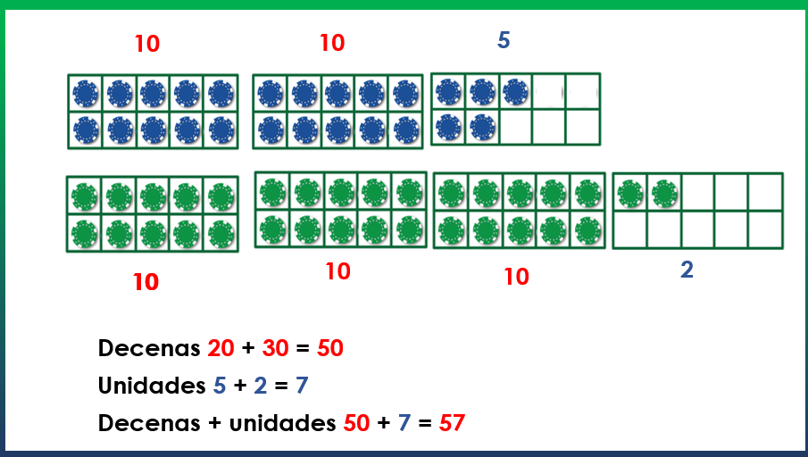

Las decenas son los números en rojo y las unidades en azul.

¡Esta manera de sumar es más fácil y práctica!

Los tableros de 10 te ayudan a identificar más fácilmente las decenas, pero también podrías hacerlo mentalmente, por ejemplo, 5 tableros de 10 equivalen a 50

¿Y 10 tableros de 10? a 100

¿Qué método estas usando cuando utilizas los ficheros?

El de descomponer los números, por ejemplo, si el trompo cuesta 25 y el balero 32 descompones el 25 en 20 + 5 y el 32 en 30 + 2 después sumas 20 + 30 = 50 y 5 + 2 = 7 Finalmente sumas 50 + 7 y la respuesta es que Juan debe pagar 57 pesos si quiere comprar el trompo y el balero.

Estas lista y listo para otro desafío. La mamá de Raúl va a comprar algunas plantas para decorar su casa y tiene 100 pesos para invertir. Le gustó un rosal que cuesta 36, un geranio de 24 una lavanda de 15 y una palmerita de 40 ¿Le va a alcanzar para comprar todo lo que quiere? Antes de que contestes, recuerda que es muy importante analizar las palabras clave.

Primero las cantidades, tiene 100 pesos, pero quiere comprar plantas de 36, 24, 15 y 40 pesos.

La pregunta es si 100 pesos es suficiente para pagar todas las plantas.

¿Qué vas a hacer primero?

Sumar los precios de las plantas descomponiendo en decenas y unidades. Primero vas a sumar las decenas de cada número 3 + 2 = 5, 5+1=6, 6 + 4 = 10

Sumaste 10 decenas. ¿Y 10 decenas a cuánto equivalen?

A 100 quiere decir que sólo sumando las decenas llegaste al dinero que tiene la mamá de Raúl. Ya sabes que no le alcanza para comprar todas las plantas que quiere.

¿Cuánto le falta?

Vas a sumar las unidades para averiguarlo 6 + 4 = 10, 10 + 5 = 15, 15 + 0 = 15 Le faltan 15 pesos. Tendría que dejar la lavanda.

La lavanda es su favorita, no la quiere dejar. Prefiere dejar la palmerita. ¿Cuánto dinero le sobra?

Tendrías que sumar 36 + 24 + 15 empezando por las decenas 3 + 2 + 1 = 6

Luego por las unidades: 5 + 4 + 6 = 15 unidades, que son 1 decena + 5 unidades.

Y sumas 1 + 6 = 7 decenas + 5 unidades = 75

Ya sabes cuánto tendría que pagar, ahora es necesario saber cuánto sería el cambio que deben de darle.

Entonces utilizas el método de “La decena más cercana”. De 75 a 80 hay 5 y de 80 a 100 hay 2 decenas 20 + 5 = 25 su cambio sería de 25 pesos.

Ya que esta sesión es un repaso quiero que recuerdes algunas formas que has aprendido que te ayudan a responder desafíos de sumas y de restas. Ya dijiste del método de los tableros de 10 con fichas azules, también dijiste del método de “La decena próxima”. ¿Qué otras formas de sumar y de restar has aprendido?

Has usado el tablero, cuando te trasladas hacia adelante, sumas unidades y cuando te desplazas hacia atrás, restas unidades.

Y si avanzas de 10 en 10 entonces te trasladas hacia abajo.

Y si restas de 10 en 10 te trasladas hacia arriba.

Te falta otro método de suma y resta. ¿Cuál es?

El de la recta numérica y Ranalucía.

En la recta numérica puedes dar saltos hacia delante o hacia atrás. Si son saltos grandes, avanzas de 10 en 10 pero también pueden ser saltos pequeños de 5 en 5 o de 1 en 1

Todos los métodos son muy buenos, pero creo que el más práctico es el que se hace sólo con la mente. Porque si vas a hacer compras o si estás jugando canicas, pues es poco práctico llevar el tablero de 100 los ficheros de 10 o la recta numérica.

En cambio, es más fácil hacer el cálculo mental utilizando “La decena más cercana” o “descomponiendo cantidades”.

Te propongo que hagas un rápido cálculo mental.

Supón que tienes un puesto de frutas y verduras en el tianguis y tu quieres comprar los ingredientes para una ensalada. Yo vendo la lechuga a 10 pesos, el brócoli a 23, los pepinos a 12, el jitomate a 15 y el aguacate a 50

¿Cuánto dinero necesitaré para hacer una ensalada con base de lechuga, jitomate y aguacate?

De la lechuga son 10, del jitomate 15, de los pepinos12 y de aguacate 50. Primero suma los precios que no tienen unidades: en este caso el 50 y 10 que me dan 60 luego suma el 15 y te da 75 en total tendría que pagar 75 pesos.

¿Qué otro ingrediente podrías agregar a la ensalada?

Otro aguacate no porque sabes de memoria que 50 y 50 son 100 y tienes 75. No te alcanzaría

Entonces, ¿Para cuál te alcanzaría?

Para cualquier otro ingrediente que venden, excepto para el aguacate.
Esta manera de sumar es muy interesante fácil y rápida, la vas a poner en práctica cada vez que sea necesario.

Es muy importante practicar este método cada vez que puedas, no siempre tienes los tableros de 10 a la mano, así que considera que es muy útil esta manera.

Te invito a que compartas este método con alguien en casa.

Vas a terminar la sesión con un rapidísimo cálculo mental.

¡Comienza!

¿50 + 50? 100

¿100 - 50? 50

¿90 + 10? 100

¿70 - 30? 40

Ahora vas a volverse más complejo. ¿48 + 52? 100

Ha llegado el momento de despedir la sesión. Espero que el cálculo mental te sea muy fácil de usar en tu día cotidiano.

Si te es posible consulta otros libros y comenta el tema de hoy con tu familia.

¡Buen trabajo!

Gracias por tu esfuerzo.

Para saber más:
Lecturas

https://libros.conaliteg.gob.mx/20/P1MAA.htm

